Давлат тиббий суғуртаси Жамғармаси
Ижро этувчи директори
З.Ш.Эрматовга

Давлат тиббий суғуртаси жамғармаси Хоразм вилояти ҳудудий бўлинмаси томонидан жорий йилнинг 25 - 29 август кунларида амалга оширилган ишлар тўғрисида
МАЪЛУМОТ

- Тиббиёт ташкилотлари билан ишлаш бўлими ходимлари томонидан давлат тиббий суғуртаси механизмларини жорий этиш бўйича тасдиқланган режа асосида туманларда амалга оширилган ишлар.
1. Жамғарма раҳбариятининг топшириғига кўра Ўзбекистон Республикаси Президентининг 28.07.2021 йилдаги ПҚ-5199-сонли қарор асосида Хоразм вилоятидаги юқори технологияли операциялар ўтказувчи тиббиёт ташкилотларининг масъул ходимларидан ҳар кун ўтказилган операциялар бўйича кунлик ҳисобот маълумотларни олиб Жамғармага умумлаштириб берилди.
- ДТСЖнинг 15.08.2025 йилдаги 85-хс сонли буйруғига асосан, Тошкент тиббиёт академияси Урганч филиали клиникасида Ўзбекистон Республикаси Президентининг 28.07.2021 йилдаги ПҚ-5199-сонли қарорига мувофиқ имтиёзли йўлланма асосида даволанган беморларга кўрсатилган тиббий хизматлар бўйича Жамғармага тўлов учун тақдим этилган тиббий хизматлар ҳисоботи маълумотларининг ҳаққонийлиги бўйича ўрганиш ўтказилди.
- Ўзбекистон Республикаси Президентининг 2024 йил 5 сентябрдаги "Давлат тиббий суғуртаси механизмларини жорий этишга оид чора-тадбирлар тўғрисида"ги ПК-311-сон карори ижросини таъминлаш, ҳудудлар кесимида ахоли ўртасида кенг қамровли тарғибот-ташвиқот ишлари олиб борилиши, шунингдек оммавий ахборот воситалари вакиллари билан учрашувлар ташкил этиш мақсадида ДТСЖнинг Матбуот ва РR-хизмати раҳбари Шоева Сайёра Курбановна билан ТТБ, ШТБ ва вилоят муассасаларда тиббиёт ходимлари ҳамда маҳалла фаоллари билан семинарлар ўтказилди.
- Шовот туман соғлиқни сақлаш бўлимининг шошилинч ёрдам кўрсатиш бўйича аҳолига кўрсатиладиган тиббий хизматлари қайта кўриб чиқилди ва shartnoma.dtsj.uz электрон ахборот тизимига киритилди ва келишувга юборилди.
- Давлат тиббий суғуртаси жамғармасининг ишонч телефонига ҳамда Жамғарманинг Хоразм вилояти ҳудудий бўлинмасига вилоят даволаш-профилактика муассасалари масъул ходимларининг тиббий суғурта механизмларини жорий этишга тайёргарлик жараёнида юзага келаётган саволларига бўлинма мутахассислари томонидан жавоблар берилиб, мунтазам равишда услубий ёрдам берилмоқда.
- Давлат тиббий суғуртаси жамғармасининг ишонч телефонига ҳамда жамғарманинг Хоразм вилояти ҳудудий бўлинмасига фуқаролар томонидан қилинган мурожаатларга белгиланган тартибда тушунтиришлар ва саволарига тегишли жавоблар берилди.
- Давлат тиббий суғуртаси жамғармаси томонидан берилган топшириқ жадвалларга ўз вақтида маълумотлар тақдим этилди.
2. Реимбурсация бўлими томонидан тасдиқланган режа асосида амалга оширилган ишлар.
Давлат тиббий суғуртаси жамғармасининг 18-и сонли буйруғи (11.03.2025) ва 18-сон (23.07.2024) баён қарорларида “Реимбурсация дастурини жорий этишда амалга оширилган ишлар бўйича” ҳар ҳафта маълумот киритилиши топширилган.
Ушбу топшириқ ижросини таъминлаш мақсадида, Хоразм вилояти ҳудудида 25 августдан 29 августгача бўлган кунлари қўйидаги ишлар амалга оширилди:
Давлат тиббий суғурта жамғармасидан Хоразм вилоятига хизмат сафари билан келган Шоева Саёра билан бирга ҳудудларда бўлиб тиббий суғурта меҳанизмлари ҳамда алоҳида равишда реимбурсация дастури тўғрисида тарғибот ва ташвақот ишлари олиб борилди.Жамғарманинг ижро этувчи директори вактинчалик вазифасини бажарувчи Иноятов Шухрат томонидан ўтказилган апарат йиғилишида қатнашилди. Шу билан бирга Полша ва Португали давлатидан келган эксперт томонидан ўтказиган якуний семенарда қатанишлди ва реимбурсация дастури бўйича тегишла савол жавоблар амалга оширилди.Хоразм вилоятида 7 ой мобайнида амалга оширилган ишлар тўғрисида тўлоқонли маълумотла шакллантирилди ва презинтация тайёрланди. Август ойида дорихоналар томонидан июл ойи учун ўтказиб берилган маблағларни муассалар кесимида чегриб қолиш учун буйруқ ва иловалари тайёрланди. Гурлан туманида ўтказилган семенарда итирок этиб оилавий шифокорлар томонидан берилган саволларга жавоб берилди ва реимбурсация дастурини тўлиқ жорий этиш бўйича тегишли топшириқлар берилди.
29 август ҳолатига жами 3 278 та сурункали касалликга чалинган беморларга 7 066 та электрон рецепт асосида 235,8 млн сўмлик дори воситалари тўлиқ берилган.
Шу билан бирга тиббиёт муассасилар, бириктирилган дорихоналар ва аҳоли томнидан келиб тушган мурожаатларга телефон орқали тўлик тушунтиришлар олиб борилди.

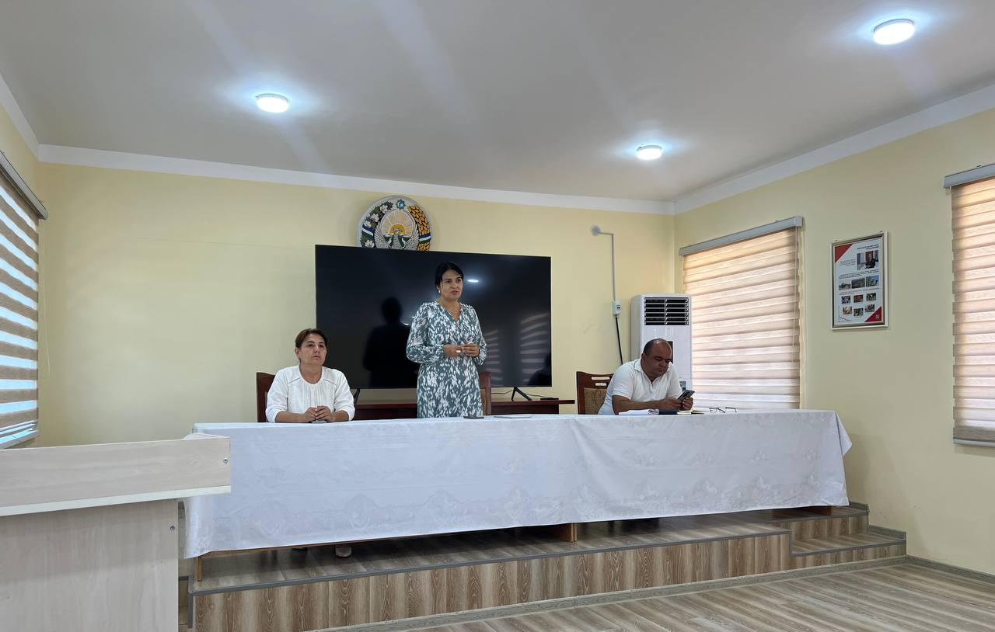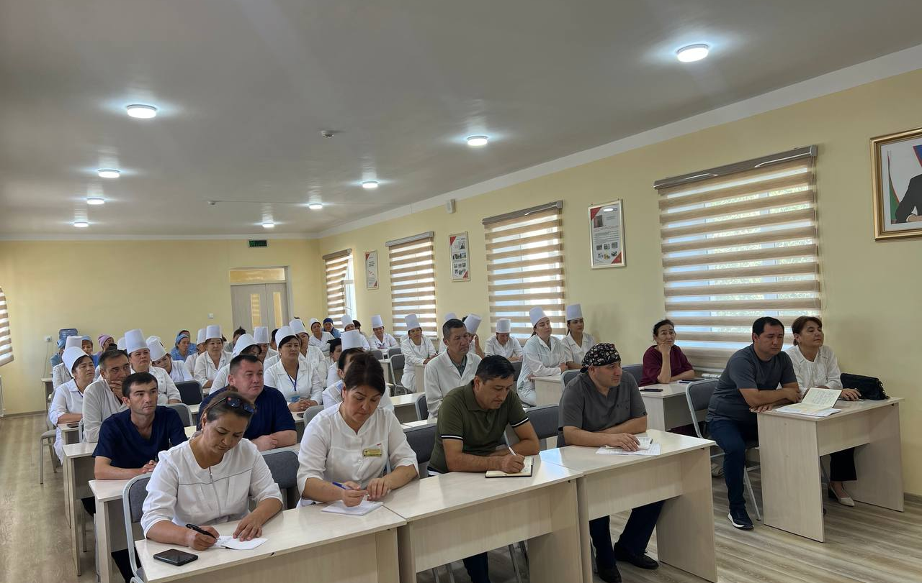
3. Молия-иқтисод бўлими томонидан амалга оширилган ишлар тўғрисида маълумот

Давлат тиббий суғуртаси томонидан молиялаштириладиган Шовот туманидаги тиббиёт муассасаларининг “Аҳоли сони”, “Глобал бюджет” ва “Даволанган холат” бўйича 2025 йил июль ойи учун 5-15 фоиз тўловлар бўйича сертификатлар тайёрланиб Жамғармага тақдим қилинди ва ушбу маблағлар тўлиқ молиялаштирилди.
Хоразм вилояти Шовот туманидаги тиббиёт муассасалари билан тиббий хизматлар хариди бўйича шартномалар “EShartnoma” дастурида Жамғарманинг тегишли ходимлари билан келишиш ишлари амалга оширилмоқда.
Давлат тиббий суғуртаси томонидан молиялаштириладиган тиббиёт муассасаларига 2025 йил август-декабрь ойларида зарур бўладиган маблағлар тўғрисидаги жадвал ташкилотлар кесимида умумлаштирилиб Жамғармага тақдим қилинди.
Урганч туман тиббиёт бирлашмаси ва Хоразм вилояти Соғлиқни сақлаш бошқармаси томонидан келган хатга жавоб берилди.
Давлат тиббий суғуртасининг мақсади ва афзалликлари, суғурта тизими орқали олинадиган тиббий хизматлар рўйхат, фуқароларнинг ҳуқуқ ва мажбуриятлари тўғрисида Урганч ва Хива шаҳарлари, Ҳазорасп, Ҳонқа, Боғот, Урганч, Гурлан, Хива, Янгибозор ва Янгиариқ туманларида аҳоли ва тиббиёт муассасалари ходимлари билан очиқ мулоқот ва учрашувлар ўтказилди.
Ўзбекистон Республикаси Президентининг 2025 йил 19 майдаги ПФ–88-сон Фармони бўйича Шовот туманида ташкил қилинган лаборатория бўлими тўғрисидаги маълумотлар тақдим қилинди.
2025 йил 19 майдаги ПФ-88 -сон фармонига асосан Соғлиқни сақлаш тизимини ташкил этишнинг янги модели тажриба-синов тариқасида жорий қилинадиган тиббиёт муассасалари билан Давлат тиббий суғуртаси жамғармаси ўртасида шартномалар тузиш бўйича маълумот Жамғармага тақдим қилинди.
Давлат тиббий суғуртаси жамғармасининг 05.06.2025 йилдаги “Ўзбекистон Республикаси Президентининг 2025 йил 19 майдаги ПФ–88-сон Фармони ва
ПҚ–185-сон қарори ижросини таъминлаш таъминлаш тўғрисида” ги 10-сонли баёни қарорининг 1-бандига мувофиқ Лойиха дорасида танланган Шовот туманида амалга оширилаётган ишларнинг натижалари тўғрисидаги маълумотларни йиғиш учун саволнома бўйича бажарилган ишлар юзасидан маълумот ҳар куни тақдим қилиб келинмоқда.
Давлат тиббий суғуртаси томонидан молиялаштириладиган тиббиёт муассасалари томонидан 01.01.2025 йил ҳолатига тузилган штатлар жадваллари кўриб чиқилмоқда.
Хоразм вилояти даволаш-профилактика муассасалари раҳбарлари билан муассасаларда тиббий суғурта тизимини жорий этиш билан боғлиқ муаммолар ўрганиб чиқилиб улар билан биргаликда муҳокама қилинди.
Ўзбекистон Республикаси Президентининг 2025 йил 19 майдаги ПФ–88-сон Фармони бўйича Шовот тумани бўйича кунлик электрон ҳисоботлар ҳар куни cloud.dtsj.uz дастурига киритилмоқда.
Соғлиқни сақлаш вазирлиги раҳбариятининг 2025 йил 1, 2-чорак якунлари юзасидан энг муҳим иш самарадорлиги кўрсаткичларига эришиш ҳолати тўғрисидаги жадвал Жамғармага тақдим қилинди.

4. Ахборот технологиялари хизмати томонидан амалга оширилган ишлар тўғрисида маълумот

Ўзбекистон Республикаси Президентининг 19.05.2025 йилдаги ПФ–88-сон Фармони ва ПҚ–185-сон Қарори ижроси ҳамда Давлат тиббий суғуртаси жамғармаси томонидан берилган топшириқларнинг ижросини таминлаш мақсадида, Шовот тумани соғлиқни сақлаш бўлими ва унга қарашли бирламчи санитария тиббий ёрдами муассасаларида рақамлаштириш бўйича амалга оширилган ишлар юзасида ўрганиш ўтказилмоқда ва ва амалий ёрдам берилмоқда.
Шовот туманидаги муассасаларни ДМЕД тизимига интеграция қилиш масалалари, компьютер билан таъминланиши, ахолини ДМЕД тизимига бириктириш ва электрон йўлланмалларни ДМЕД ахборот тизими орқали электрон жўнатиш бўйича тушунтириш ишлари олиб борилди.
Барча ДПМлардан июл ойи учун ССВнинг 23.01.2024 йилдаги 17-сонли буйруғига асосан стационар шароитда даволанган беморларни mis2.ssv.uz дастурига киритилиши ўрганилди. Ўрганиш давомида мавжуд камчиликлар бўйича тиббиёт ходимлари билан суҳбат, Ўзбекистон Республикаси Президентининг “Давлат тиббий суғуртаси механизмларини жорий этишга оид чора-тадбирлар тўғрисида”ги ПҚ-311-сон қарори ижросининг мазмун-моҳияти тўғрисида тушинтириш ишлари олиб борилди ва mis2.ssv.uz тизимидаги камчиликлар бартараф қилинди.
ДТСЖ марказий аппарати топшириғига биноан Ўзбекистон Республикаси Президентининг “Давлат тиббий суғуртаси механизмларини жорий этишга оид чора-тадбирлар тўғрисида”ги ПҚ-311-сон қарори ижроси юзасидан Хоразм вилояти тиббиёт муассасаларида бажарилган ишларнинг 7 ойлик маълумотномаси тайёрланди.
ДТСЖ Хоразм вилояти бўлинмаси биносини қушимча локал тармоқ ва IP-камералар билан жихозлаш учун лойиха ишлаб чиқилди ва ходимлар компютерлари ахборот хавфсизлигини таъминлаш мақсадида firewall қурилмасини ўрнатиш учун марказий аппаратга талабнома тайёрланди.
ДТСЖ билан шартнома қилган Дорихона ходимларига ДМЕД тизимидан фойдаланишдаги мавжуд муаммо ва камчиликлар бўйича Реимбурсация бўлими ва ДМЕД мутахассислари билан хамкорликда муаммо ва камчиликлар жойида бартараф қилинмоқда.

ДТСЖ Хоразм вилояти ҳудудий бўлинмаси
Молия-иқтисодиёт бўлими бошлиғи Ш.Саидов

